1. 1 СУТЬ ПРЕДЛАГАЕМОГО ПРОЕКТА (Предметная область/ План проекта)

Основной задачей проекта выступает создание сайта для продавца биологически активных добавок (БАД). Создание интернет-магазина обусловлено его обоснованностью и актуальностью и включает в себя следующие цели:

1. Создание интернет-магазина, который способствует покупке товаров со стороны пользователей, продаже товаров со стороны компании.
2. Способствование оказанию помощи в поиске товаров по информационным характеристикам.
3. Обеспечение круглосуточного доступа к ресурсу для информирования пользователей напрямую.
4. Ресурс будет способствовать ускорению и экономии времени в процессе покупки, продаже, поиске товаров.
5. Увеличение охвата аудитории компании.

Ориентировочный срок создания сайта составляет около 40 рабочих дней. Данный проект индивидуально дорабатывается в соответствии с пожеланиями заказчика.

Целевой аудиторией выступают:

1. спортсмены;
2. мужчины и женщины от 20 до 27 лет;
3. мужчины и женщины от 27 до 45 лет;
4. мужчины и женщины старше 45 лет;
5. люди разного возраста, которые вынуждены соблюдать диету по состоянию здоровья.

1. 2 ОРГАНИЗАЦИОННЫЙ ПЛАН ПРОЕКТА

В целях четкости и согласованности работы необходимо определить организационную структуру. Данная информация представлена на рисунке 1.

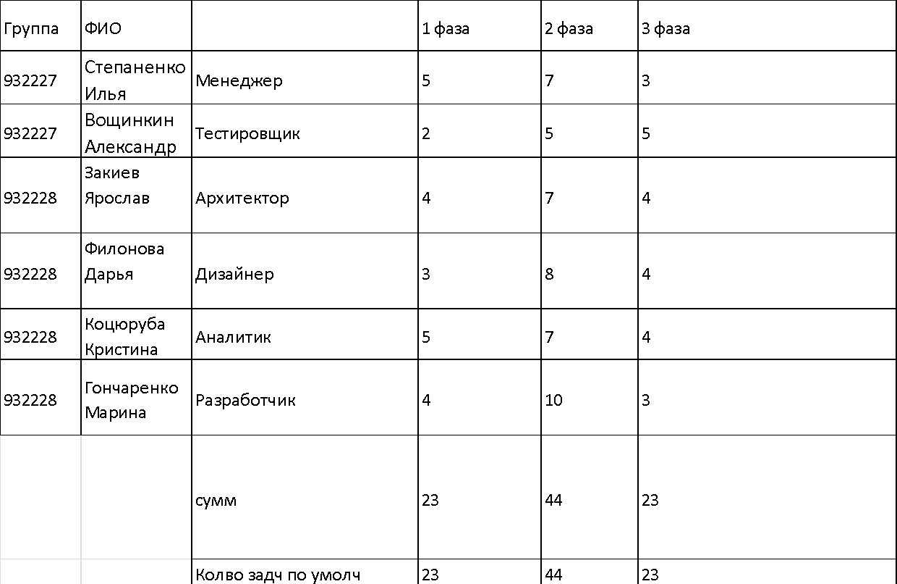

Рисунок 1 – Организационный план проекта

1. 3 ФИНАНСОВЫЙ ПЛАН ПРОЕКТА

Обозначим инвестиции и ежемесячные расходы, необходимые для реализации проекта. Финансовый план представлен на рисунке 2.

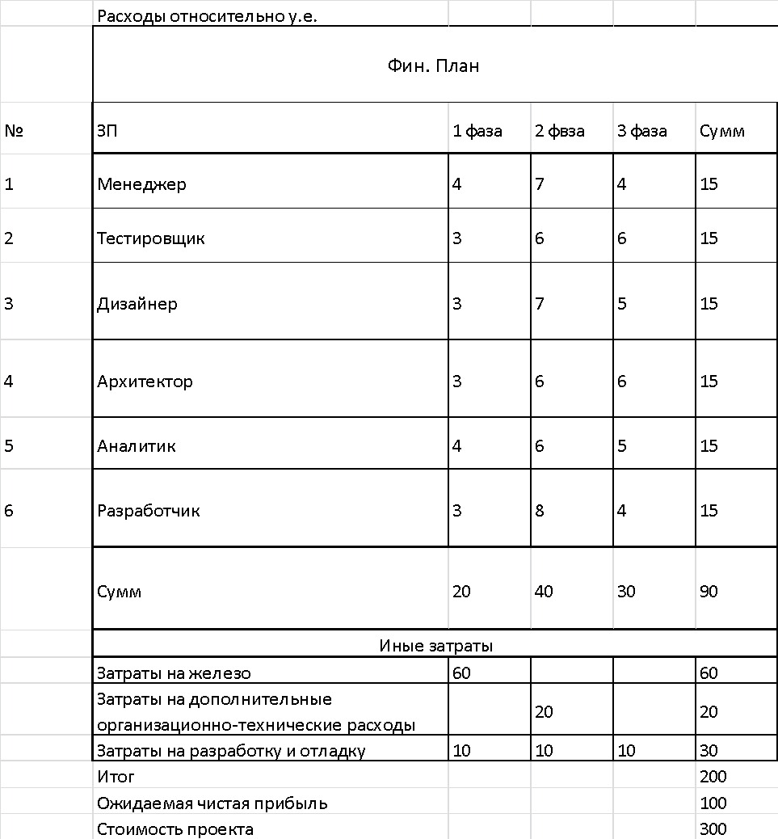

Рисунок 2 – Финансовый план проекта

1. 4 РИСКИ ПРОЕКТА

В списке рисков идентифицируются (в порядке уменьшения приоритета) события, которые могут привести к значительным негативным последствиям. Он служит в качестве фокусной точки для деятельностей проекта, и является основой для организации итераций.

Риски архитектуры:

1. Не определена программная структура проекта.

1.1 Способ избежать: выбор технологической платформы создания проекта.

Риски аналитики:

1. Требования собраны не в полном объеме, без учета всех заинтересованных сторон.
2. Решение: организовать дополнительную встречу с заказчиком для повторного обсуждения требования.
3. Непонимание или недостаточное понимание бизнес-целей проекта.

2.1. Способ избежать: повторное обсуждение бизнес-целей с заказчиком. Предотвращение: составление точного плана требований с заказчиком.

1. Конфликты между разными заинтересованными сторонами по вопросам требований, их приоритетов и иным связанным вопросам.

3.1. Способ избежать: повторное периодическое обсуждение и согласование с заказчиком продукта и технического задания.

Предотвращение: исправление продукта за свой счет, ради сохранения репутации, пересмотр сроков, добавление функционала.

Общий список рисков проекта:

1. Невозможность реализации технических требований: отсутствие должного оборудования или специалиста.

1.1. Способ избежать: предложить заказчику другой инструмент реализации. Дополнительное обучение сотрудников.

1.2. Решение: покупка, аренда недостающего оборудования. Найм в субподряд необходимого специалиста, при возможности на условиях бартера.

1. Болезнь сотрудника, в свободное время или на производстве.

2.1. Способ избежать: предоставление соц. пакета, проведение оздоровительных мероприятий, либо комфортные условия труда и соблюдение техники безопасности

2.2. Решение: предоставление больничного сотруднику, либо доп. выплаты на оздоровление, перераспределение обязанностей в коллективе.

1. Состав команды изменился.

3.1. Способ избежать: комфортная атмосфера, поведение в рамках норм.

3.2. Решение: свободный сотрудник, сотрудник из другой компании.

1. 5 ТРЕБОВАНИЯ К СОЗДАНИЮ ПРОЕКТА

Качество разрабатываемого проекта определяется тем, насколько оно соответствует тем требованиям, которые были заложены на стадии проектировании системы. Все требования к проектам разделяют на функциональные и нефункциональные.

Функциональные требования определяют ту функциональность системы, которую разработчики должны построить, чтобы пользователи смогли выполнить свои задачи в рамках своих бизнес-процессов. Были выделены следующие функции(далее Сайт) возможность предоставления информации о трех типах добавок: для жизни, для интеллекта, для спорта.

1. Для каждого типа должны отображаться доступные виды добавок в соответствии с конкретной целью применения.
2. Возможность предоставления научно-популярные статьи с примерами использования.
3. Возможность отображения контактов для обратной связи и оформления заказа в блоке "О нас"

Нефункциональные требования представляют собой описание характеристик проекта, важных для пользователя при работе с системой. Нефункциональные требования включают в себя:

1. Проект должен быть реализован в виде веб-сайта.
2. Сайт должен быть на русском языке.
3. Дизайн должен позволять простое восприятие информации, подход должен быть минималистический.
4. Максимально комфортное чтение материалов Сайта, прямой шрифт.

Сайт должен иметь понятную навигацию.

1. Адаптивная верстка (?).